Фигуристы из Текстильщиков выступят на чемпионате России
15.12.2016

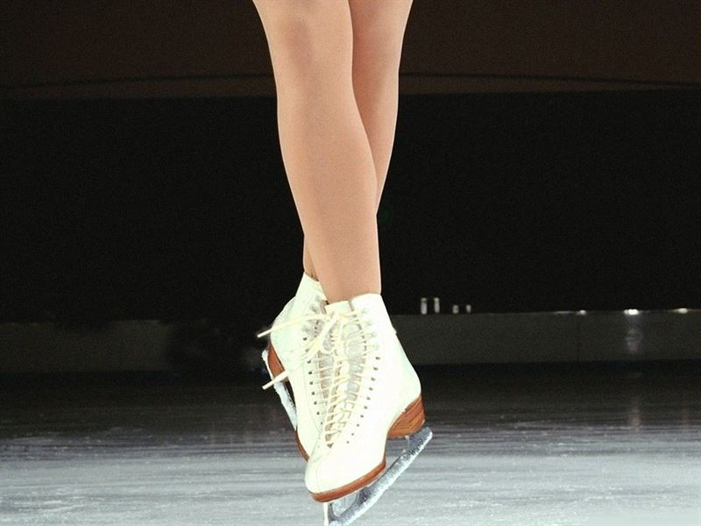
Пятый этап Кубка России – Открытый чемпионат города Москвы по фигурному катанию на коньках – завершился в столице.
Лучшими спортсменами в категории «Танцы на льду» оказались воспитанники спортивной школы олимпийского резерва «Москвич» Мария Ставицкая и Андрей Багин.
− Победа на городских состязаниях дает право нашим спортсменам принять участие в чемпионате России, - сообщил наставник спортсменов, заслуженный тренер России Александр Жулин.
Еще один воспитанник спортшколы «Москвич», кандидат в мастера спорта Матвей Ветлугин занял четвертое место на чемпионате.

Адрес страницы: http://uvao.mos.ru/presscenter/news/detail/4436206.html
Префектура Юго-Восточного административного округа города Москвы

